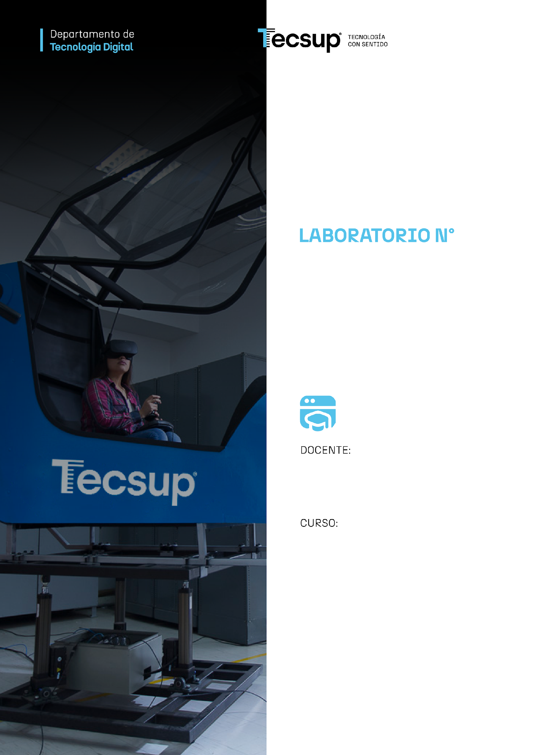

**03**

**Desarrollo de aplicaciones Web:** JSP en Java

Coello Palomino, Ricardo

Desarrollo de aplicaciones Web

5 - C24 - Sección A - B

**DESARROLLO DE APLICACIONES WEB AVANZADO: JSP EN JAVA**

1. **Capacidades**

* Implementar una aplicación Web en Java.

1. **Seguridad**

* En este laboratorio está prohibida la manipulación del hardware, conexiones eléctricas o de red. Así como la ingesta de alimentos y bebidas.
* Ubicar maletines y/o mochilas en lugar destinado para tal fin.
* Dejar la mesa de trabajo y la silla utilizada limpias y ordenadas.

1. **Fundamento teórico**

* Revise el material de la semana correspondiente antes del desarrollo del laboratorio.

1. **Normas empleadas**

* *No aplica*

1. **Recursos**

* En este laboratorio, cada estudiante trabajará con una computadora con Windows 10.
* La instalación del software requerido se realizará en el equipo virtual.

1. **Metodología para el desarrollo de la tarea**

* El desarrollo del laboratorio es individual

1. **Procedimiento**

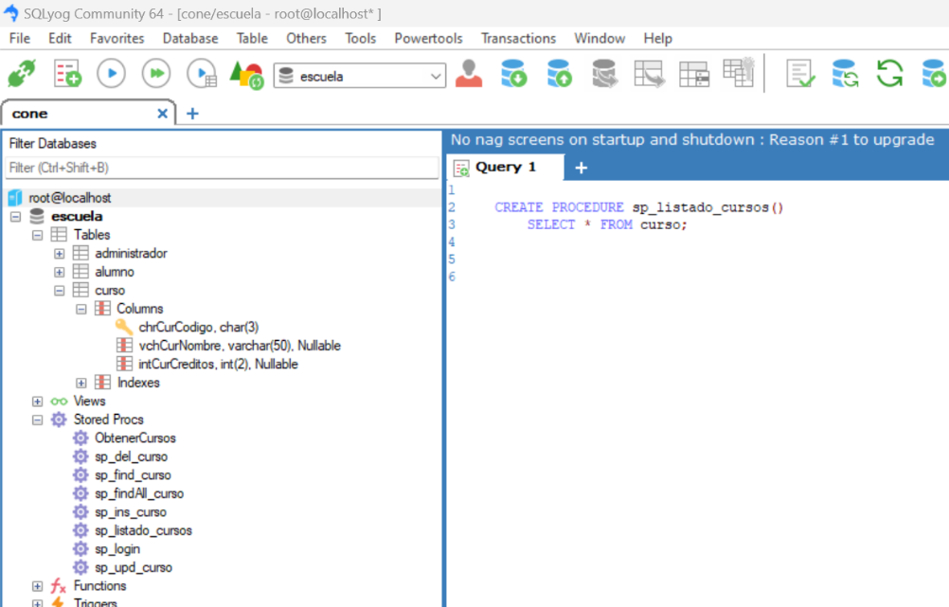

**Statement**

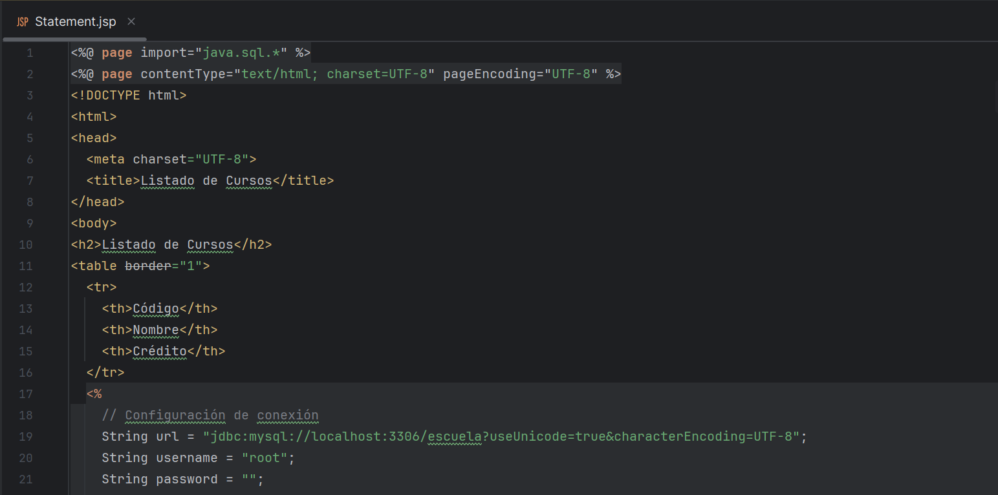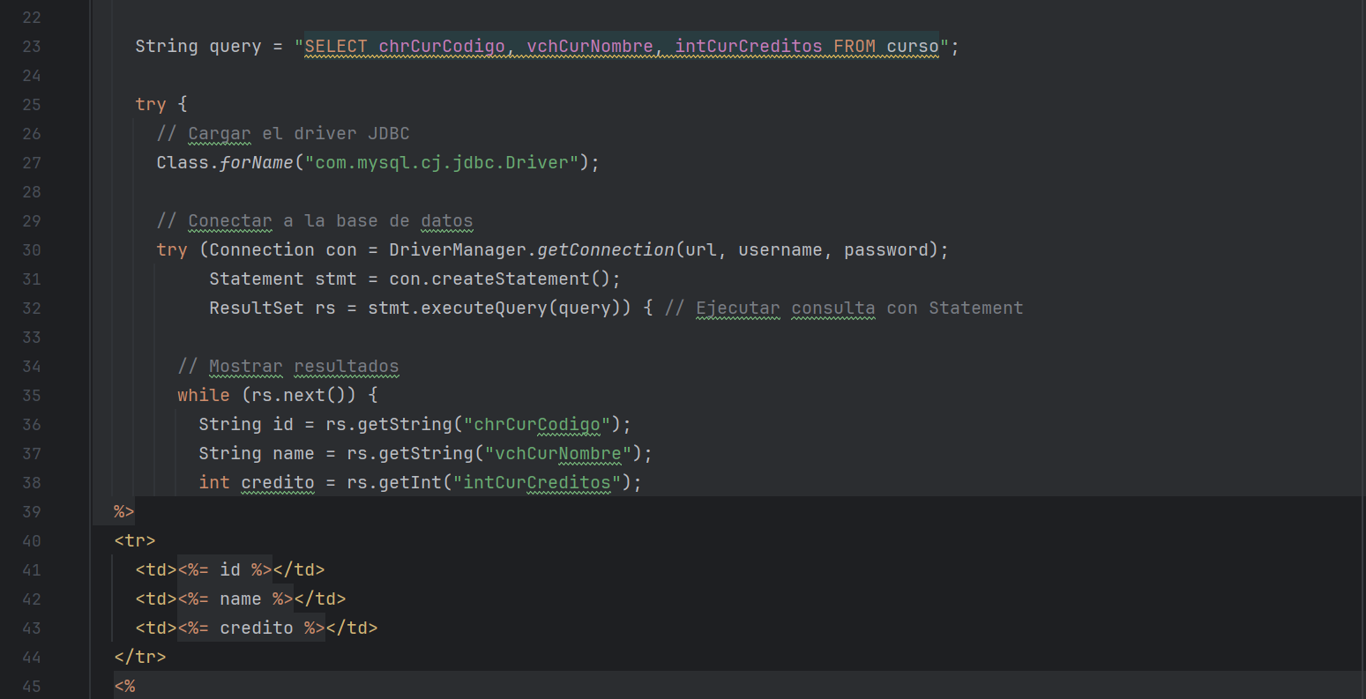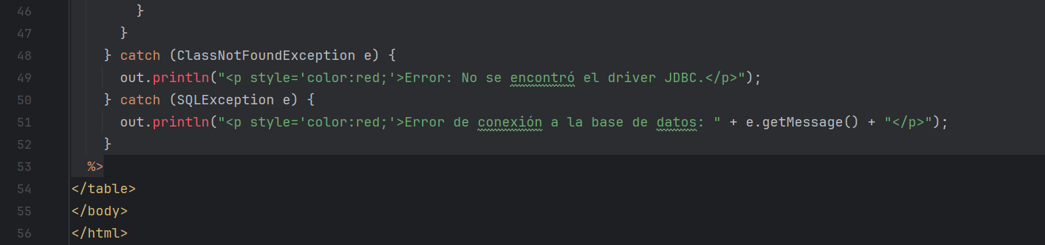

**PreparedStatement**

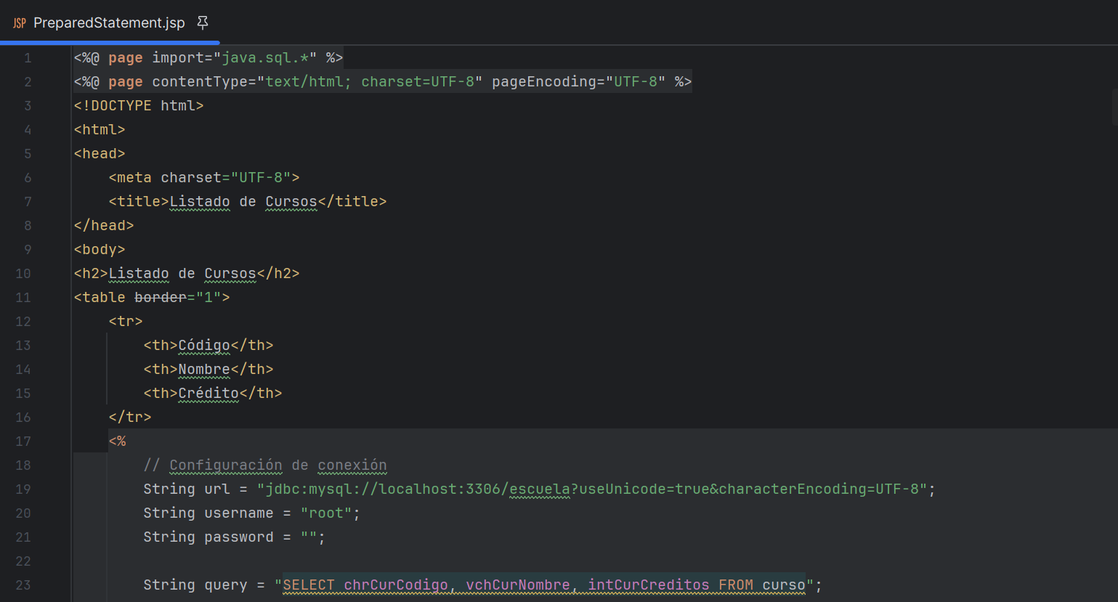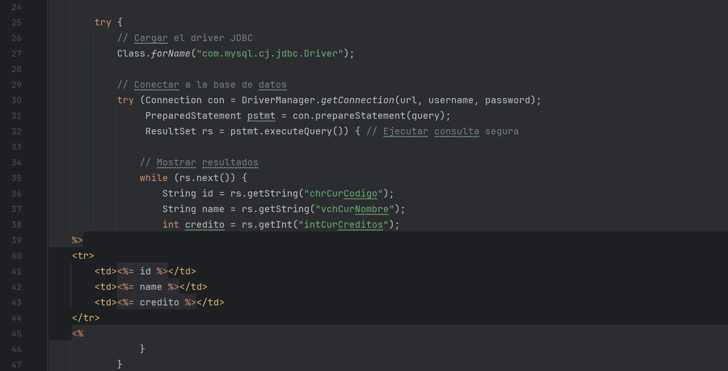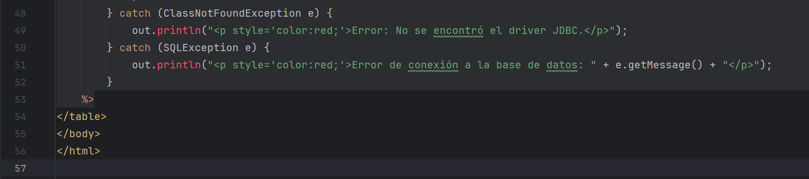

**CallableStatement**

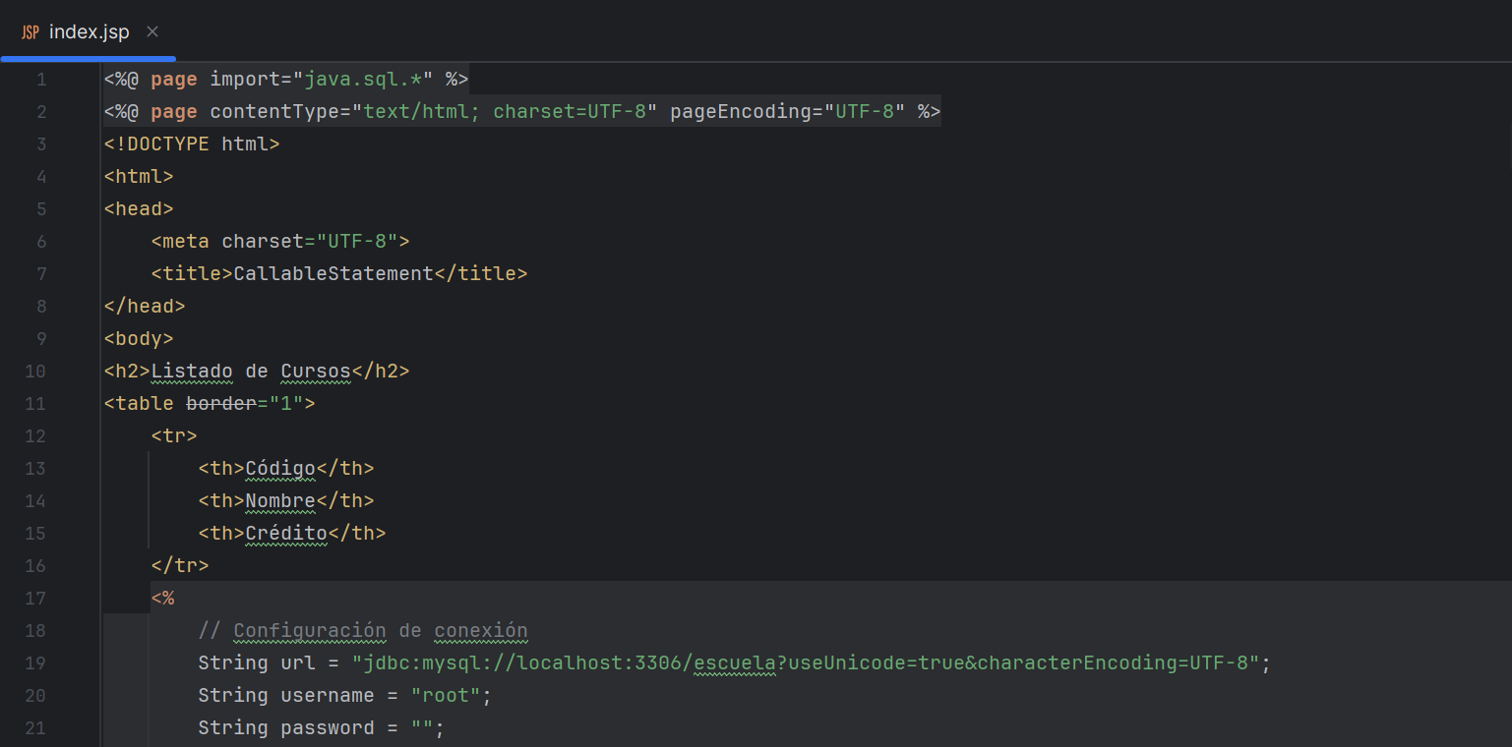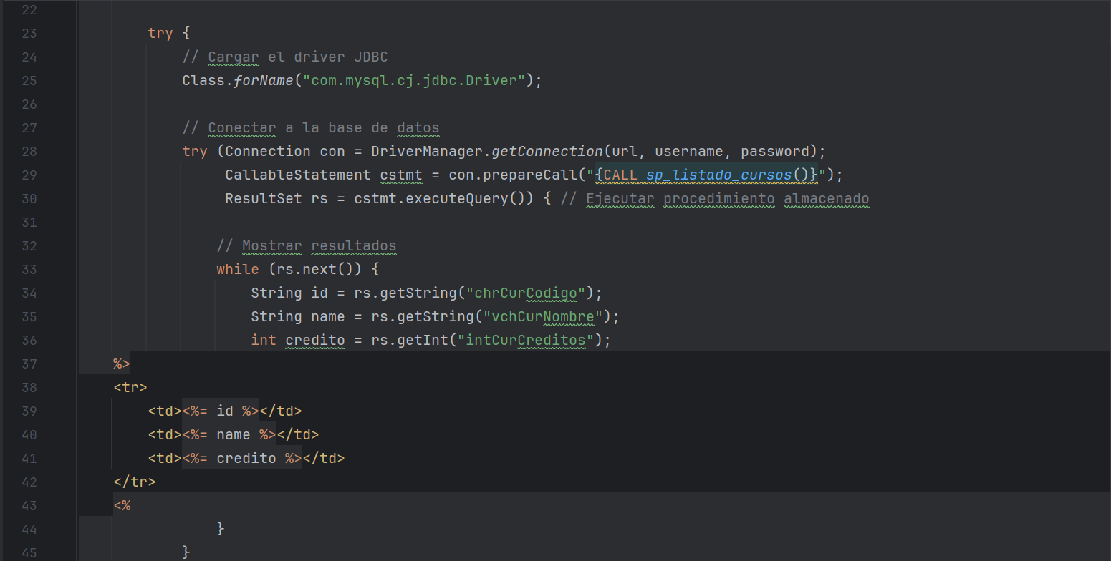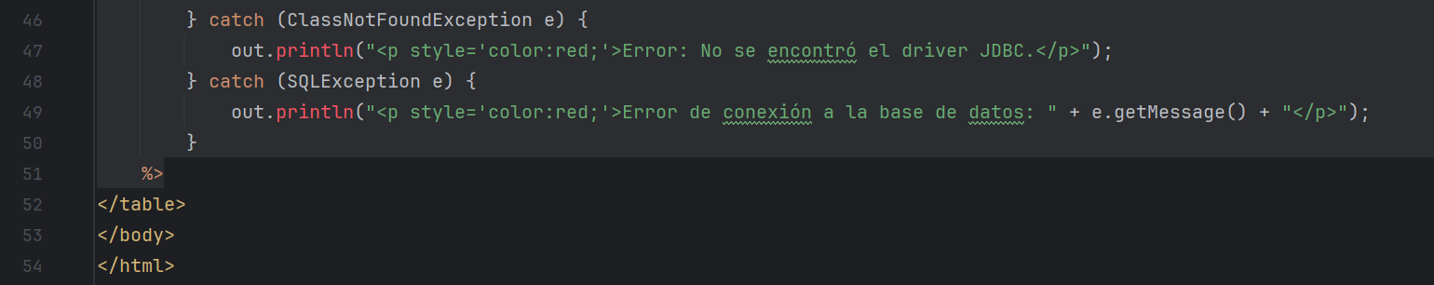

**Ejercicios de aplicación**

* Se requiere realizar el filtro de medicamentos por especialidad.
* Se requiere realizar el filtro de medicamentos por tipo de medicamento.
* Aplicar los objetos Statement, PreparedStatement y CallabeStatement.

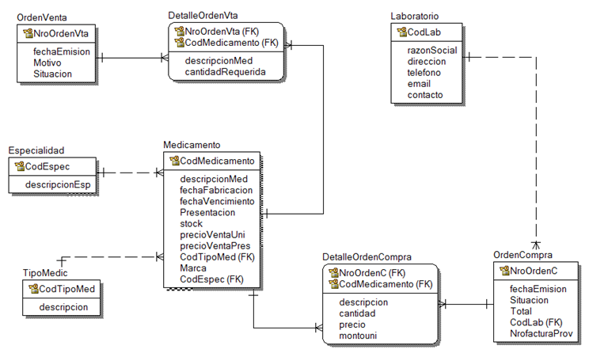

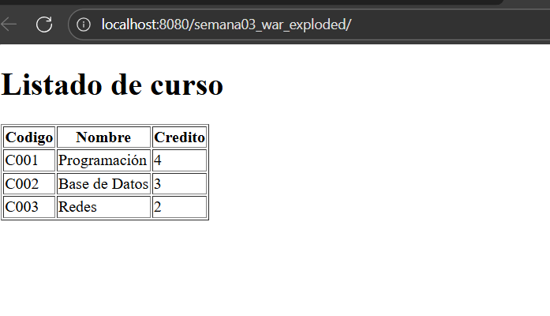

**Conclusiones:**

Indicar 5 conclusiones que llegó después de los temas tratados de manera práctica en este laboratorio.

|  |  |
| --- | --- |
|  |  |
|  |  |
|  |  |
|  |  |
|  |  |
|  |  |
|  |  |
|  |  |